20.08.11 데이터 탐색 및 조사

주제 :

코로나 이후 돌봄공백에 대한 해결책으로서 서울시 아동복지시설 인프라의 적절성 분석

1. 지역별 아동관련 복지센터 현황 (모두 엑셀파일!)

* 서울시 지역아동센터 시설현황정보
* 서울시 공동육아나눔터 시설현황정보
* 서울시 열린육아방 시설현황정보
* 서울시 우리동네키움센터 시설현황정보
* 서울시 청소년방과후아카데미 시설현황정보

1. 시군구별 아동

* <https://jumin.mois.go.kr/ageStatMonth.do> (웹으로 된 통계자료)
* 시군구별 아동 인구수 (엑셀) - 2019

1. 데이터 분석 주요 내용

* **사회적 거리두기 단계별 지침에 따라 한 센터에 수용 가능한 아동의 수를 조사**하고,
  + 2019년 12월 말 기준 총 4,217개소의 지역아동센터 중 분석 가능한 시설 4,081개소에 대한 이용 아동 수는 **108,971명**으로 조사되었으며, 2018년 109,610명 에 비해 639명(0.6%) 감소
    - 지역아동센터 한 곳 당 25.8명(약 26명) 이용했음
    - 2019년 12월 말 기준 전국 지역아동센터 통계조사보고서(#53~55)
  + 2021년 지역아동센터 돌봄대상 아동선정기준 pdf 파일
* **지역아동센터 이용의 과반수를 차지하는(79.8%) 초등학생 인구 수 대비 설치된 센터 수를 비교하여 적절한지 분석**

(참고: <http://www.bokjinews.com/news/articleView.html?idxno=71491>)

1. 국내 코로나19 확진자 / 격리해제 / 사망 추이

- <https://coronaboard.kr/>

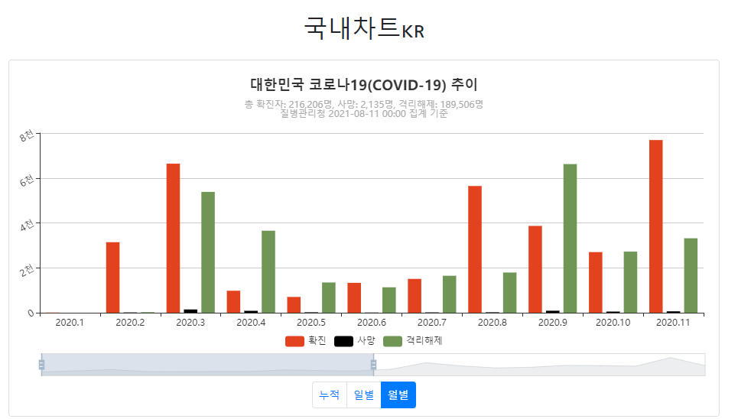

2. 국내 사회적 거리두기 단계에 따른 확진자 추이 (2020년~2021년 현재)

- 위와 동일한 사이트

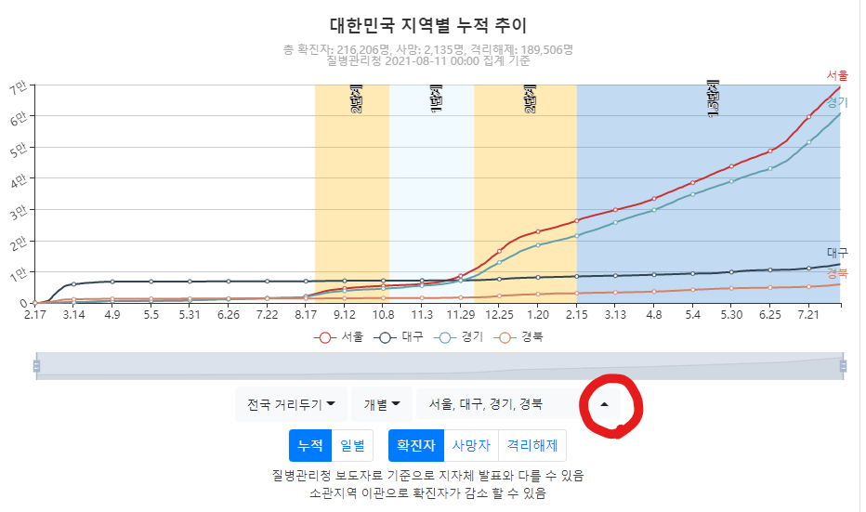

3. 사회적 거리두기 단계별 실행방안

- <http://ncov.mohw.go.kr/socdisBoardList.do?brdId=6&brdGubun=64&dataGubun=641>